Лабораторная работа №9

**Оптимизация Бора. Сжатый бор**

**Пример**: Бор для набора образцов {he, she, his, hers}:

[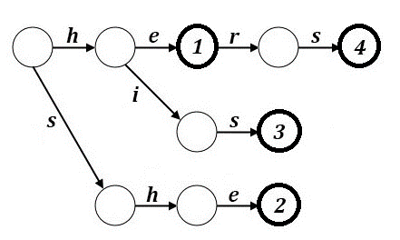](https://neerc.ifmo.ru/wiki/index.php?title=%D0%A4%D0%B0%D0%B9%D0%BB:%D0%91%D0%BE%D1%80.jpg)

**Модификация 1.** Только листы являются терминальными вершинами.

Для этого модифицируем исходное множество слов, добавив в конец каждого символ, не принадлежащий алфавиту, например, «$».

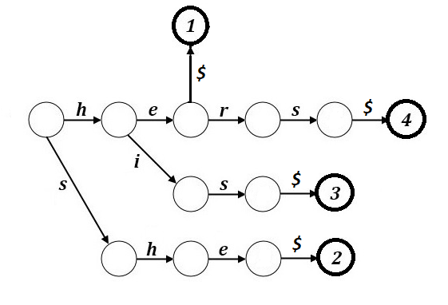

**Модификация 2.** Избавимся от вершин, имеющих только одного потомка.

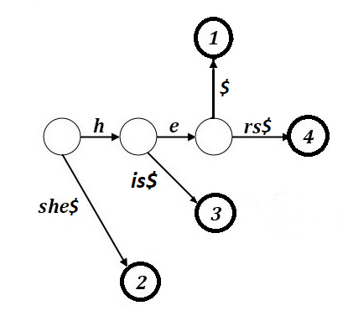

Получили сжатый бор.

***Задание 1. Реализовать построение сжатого бора по заданному множеству слов М.***

***Задание 2. Поиск в сжатом боре.***

Дано множество слов М и слово S. Используя поиск в боре, определить, содержится ли слово S во множестве М.